**Министерство образования и науки Российской Федерации**

**Федеральное государственное автономное образовательное учреждение высшего образования**

**«Российский государственный университет нефти и газа**

**(национальный исследовательский университет)**

**имени И. М. Губкина»**

**Кафедра Автоматизированных систем управления**

Отчет по лабораторной работе № 2

дисциплины ***Основы организации операционных систем***

**Процессы и потоки**

Группа: АС-23-04

Студент: Ханеский Ярослав Александрович

К.т.н., доцент Фридлянд Александр Михайлович

Москва

2024 г.

**Цель работы:** познакомиться с основными принципами программного создания и управления процессами и потоками, получить практические навыки синхронизации потоков.

1. Написать программу, выполняющую расчет некоторого алгоритма в отдельном потоке:

1. имена файлов с входными данными передаются через параметры командной строки;
2. для каждого входного файла с данными запускается отдельный поток, т.е. количество потоков определяется количеством файлов с исходными данными;
3. на выходе – время считывания данных из файла и время работы алгоритма с указанием размера входных данных (используя std::chrono);
4. синхронизация доступа к разделяемым ресурсам осуществляется через std::mutex.

2. Скомпилировать и запустить программу в ОС Windows и в ОС Linux.

**Ход работы:**

1. Напишем программу, считающую сумму чисел в файле и время работы потока и выводит соответствующие данные:

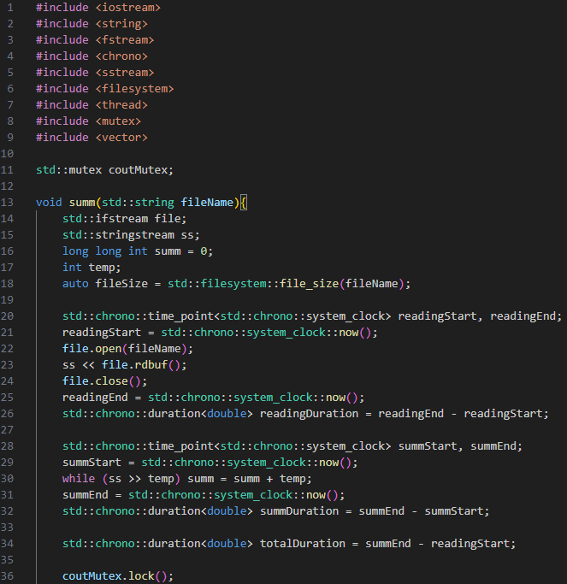

Рисунок 1. Фрагмент кода №1

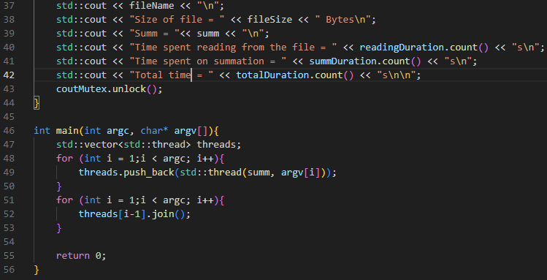

Рисунок 2. Фрагмент кода №2

1. Создадим в папке с программой несколько текстовых файлов и заполним их случайными числами, для этого напишем следующий код:

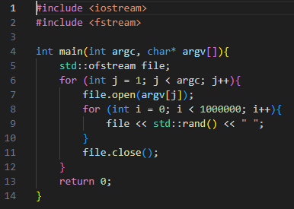

Рисунок 3. Код программы для создания файлов с псевдослучайными числами

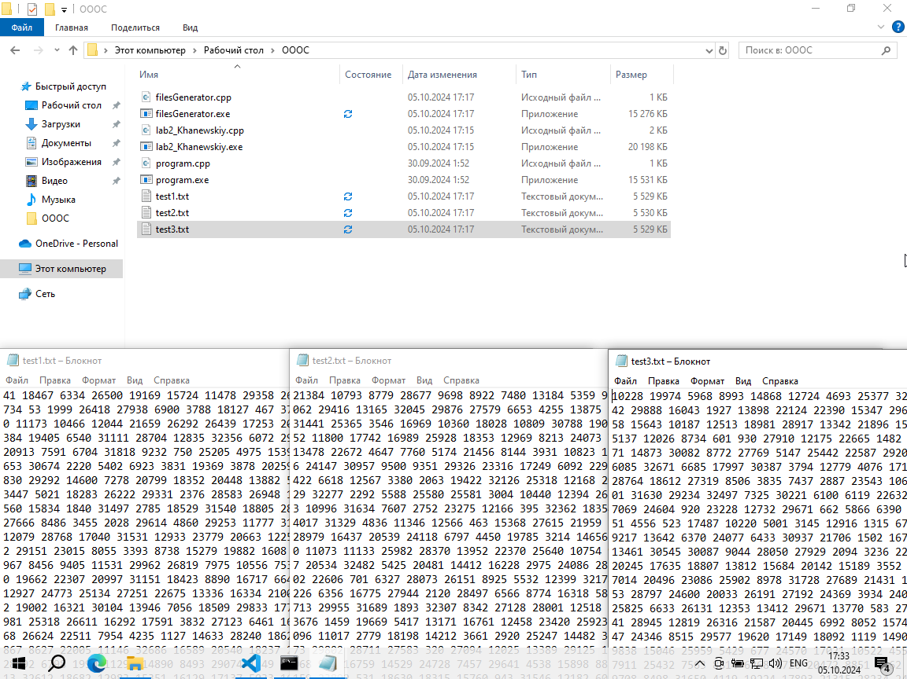

Рисунок 4. Тестовые файлы

1. Запустим программу через командную строку:

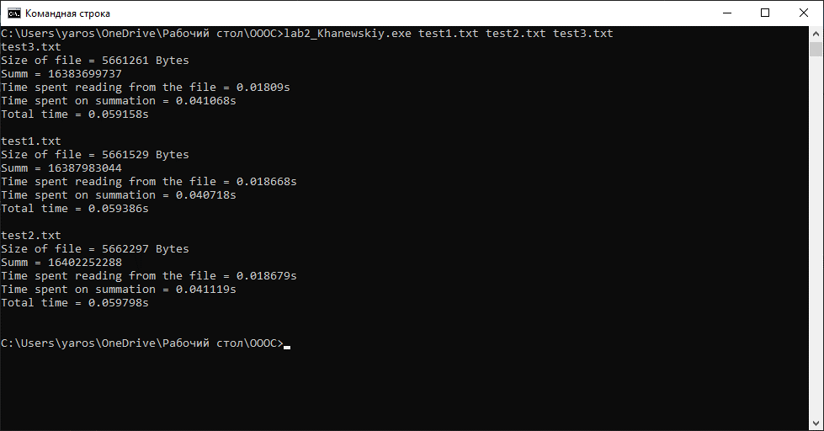

Рисунок 5. Результат выполнения программы в Windows

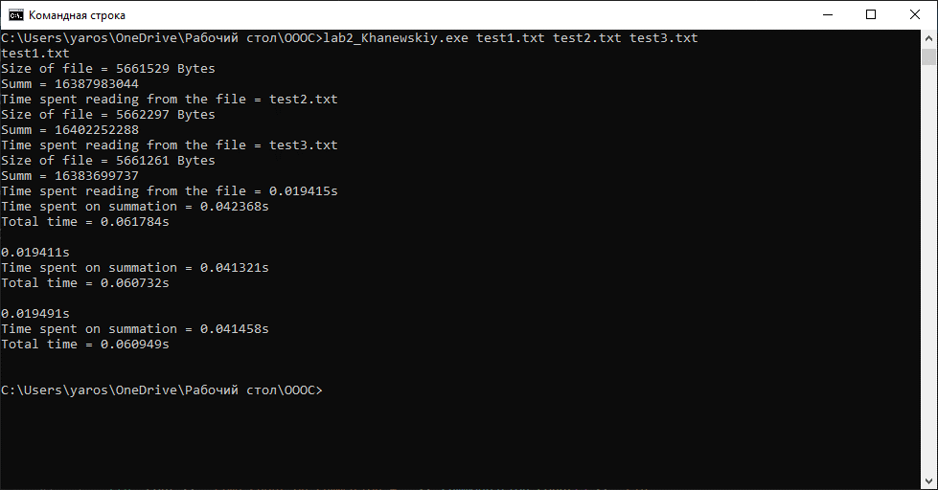

Рисунок 6. Результат выполнения программы в Windows без использования mutex

1. Та же программа написана в ОС Linux:

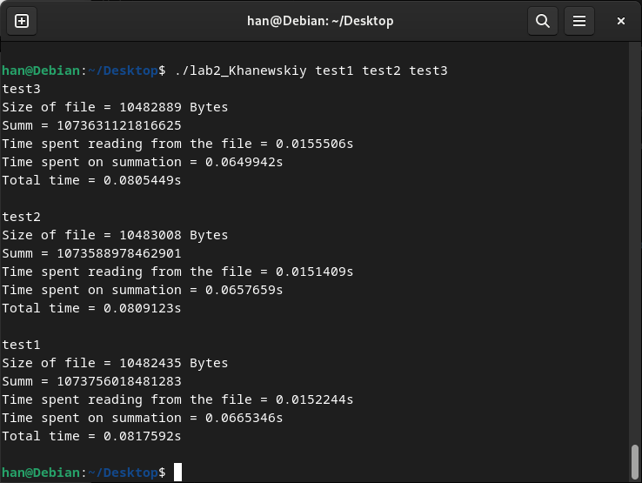

Рисунок 7. Результат выполнения программы в Linux

Библиотека chrono – работа со временем.

Библиотека thread – работа с потоками.

Библиотека mutex – тип синхронизации потоков.

**Вывод:** в ходе работы изучены основные принципы программного создания и управления процессами и потоками, получены практические навыки синхронизации потоков.